

**دانشگاه صنعتی شریف**

**دانشکده مهندسی برق**

**آزمایشگاه تبدیل انرژی الکتریکی 1**

**استاد : جناب دکتر تهامی**

**گزارش آزمایش 6 (تعیین مشخصه های موتوردی سی سری و شنت)**

**تهیه و تنظیم : مصطفی محسنی کبیر(91102396)**

**تاریخ انجام آزمایش: 10 خرداد 1393**

**6-4-1- مشخصه­ی موتورDCی سری**

**الف) مشخصه­ی با باري**

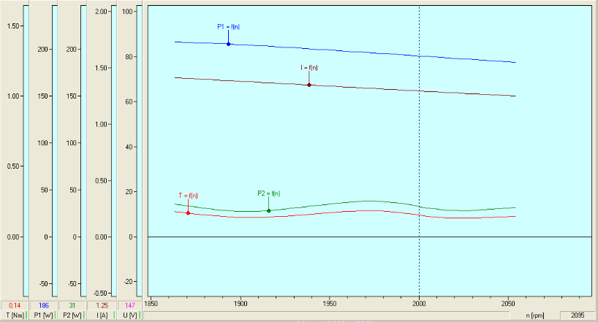

**ب) بررسی تاثیر دامنه ولتاژ**

* همان طور که مشاهده می­شود، با کاهش ولتاژ ورودی، جریان، گشتاور و همچنین توان خروجی کاهش می­یابد.

80 ولت:

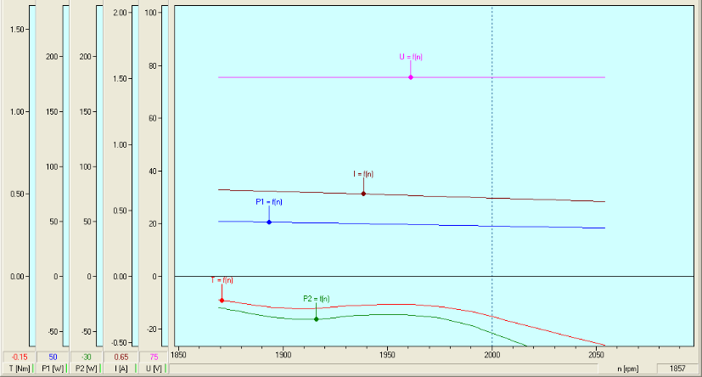

100 ولت:

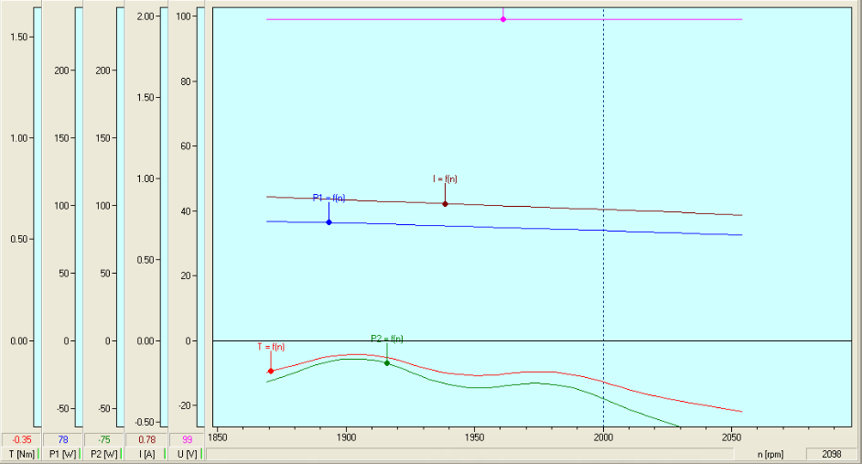

120 ولت:

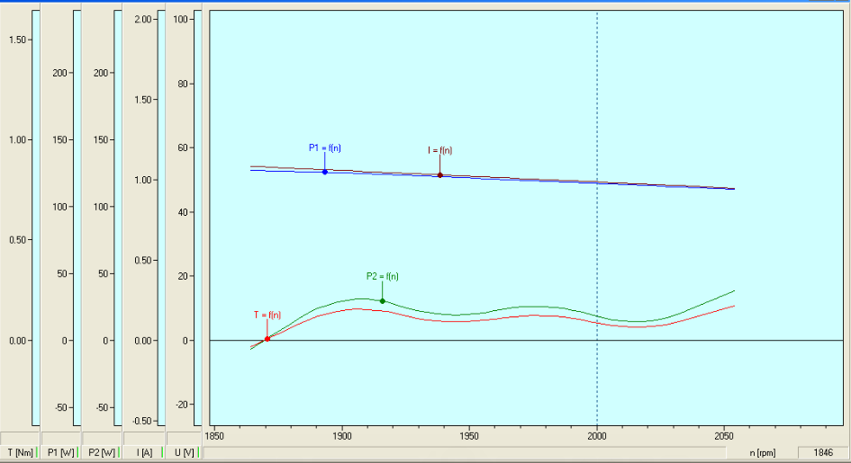

جدول 2

|  |  |  |  |  |  |
| --- | --- | --- | --- | --- | --- |
| 158.45 | 127.02 | 104.44 | 70.26 | 42.28 | V(V) |
| 2.62 | 1.91 | 1.54 | 0.96 | 0.53 | I(A) |

منحنی مغناطیس­شوندگی به شکل زیر است:

**6-4-2 مشخصه­ی موتور DCی شنت**

جدول 3

|  |  |  |  |  |  |
| --- | --- | --- | --- | --- | --- |
| ولتاژ | جریان | توان | سرعت | ولتاژ تحریک | جریان تحریک |
| 220V | 2.22A | 0.37KW | 2330rpm | 220V | 0.2A |

**الف) مشخصه باباري**

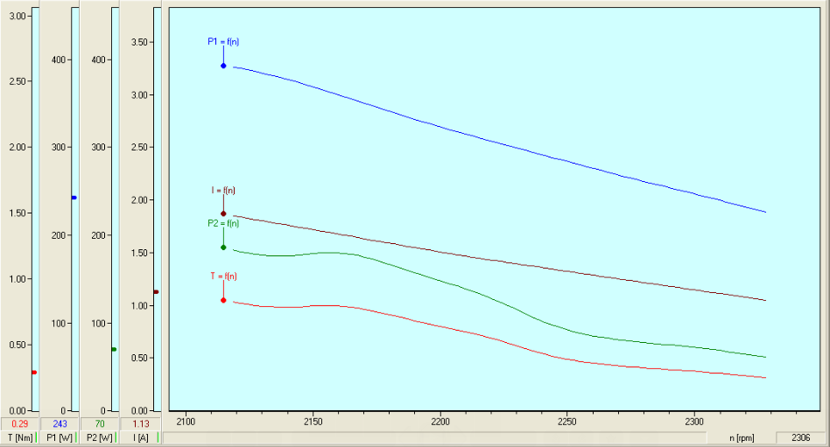

**ب) بررسی تاثیر مقاومت سری در مدار تحریک**

* همان طور که در نمودارها مشاهده می­کنیم، افزایش مقاومت باعث افزایش اندازه­ی شیب منحنی­های جریان-سرعت، گشتاور-سرعت و توان-سرعت می­شود.

پله­ی پنجم مقاومت:

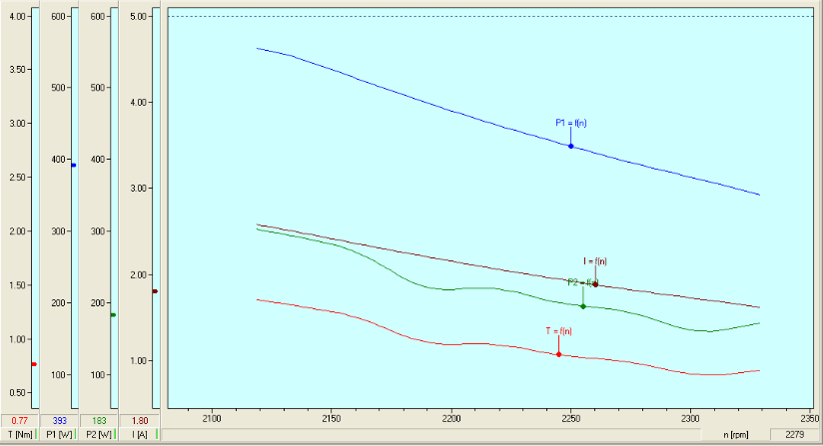

پله­ی هشتم مقاومت:

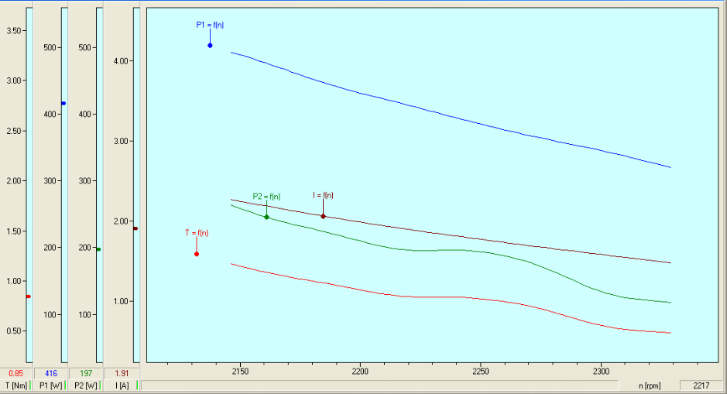

**ج) منحنی مغناطیس­شوندگی در ماشین شنت**

مقادیر به دست آمده به در جدول زیر ثبت شده است:

جدول 4

|  |  |  |  |  |  |
| --- | --- | --- | --- | --- | --- |
| 185.19 | 154.5 | 124.35 | 88.58 | 81.8 | V(V) |
| 0.19 | 0.15 | 0.11 | 0.08 | 0.03 | I(A) |

منحنی مغناطیس­شوندگی در نمودار زیر قابل مشاهده است.

**د) بررسی اثر گشتاور بار و جریان تحریک**

جدول 5

|  |  |  |  |  |  |
| --- | --- | --- | --- | --- | --- |
| 1.07 | 0.87 | 0.63 | 0.37 | 0.11 | گشتاور (N.m) |
| 2119 | 2183 | 2254 | 2328 | 2454 | سرعت (rpm) |
| 2.05 | 1.69 | 1.45 | 1.17 | 0.79 | جریان آرمیچر (A) |

* همان طور که از رابطه­ی $ω=\frac{V_{T}}{Kφ}-\frac{R_{A}}{{(kφ)}^{2}}T$ انتظار داریم، منحنی سرعت-گشتاور یک نمودار خطی با شیب منفی و عرض از مبدأ مثبت است. طبق رابطه­ی $I_{A}=\frac{T}{Kφ}$ نیز منحنی جریان-گشتاور باید کاملاً خطی باشد، که این گونه نیز هست.

جدول 6

|  |  |  |  |  |  |
| --- | --- | --- | --- | --- | --- |
| 1.07 | 0.81 | 0.59 | 0.37 | 0.11 | گشتاور (N.m) |
| 2177 | 2244 | 2335 | 2419 | 2555 | سرعت (rpm) |
| 2.13 | 1.78 | 1.49 | 1.22 | 0.88 | جریان آرمیچر (A) |

* با افزایش مقاومت، همان گونه که انتظار داریم، اندازه­ی شیب منحنی گشتاور-سرعت افزایش می­یابد. همچنین منحنی جریان-سرعت نیز تغییر چندانی نکرده است.